zip伪加密

原理

zip伪加密是在文件头的加密标志位做修改，进而再打开文件时识被别为加密压缩包。
背景

首先，我们来看zip文件头协议。这里以中文资料为证，但是仍然建议大家去http://www.pkware.com 阅读官方文档，虽然英文读起来有些困难。
一个 ZIP 文件由三个部分组成：
压缩源文件数据区+压缩源文件目录区+压缩源文件目录结束标志

实例
下面给出一个实例：
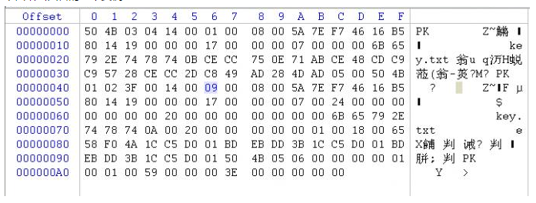
压缩源文件数据区：
50 4B 03 04：这是头文件标记（0x04034b50）
14 00：解压文件所需 pkware 版本
00 00：全局方式位标记（有无加密）
08 00：压缩方式
5A 7E：最后修改文件时间
F7 46：最后修改文件日期
16 B5 80 14：CRC-32校验（1480B516）
19 00 00 00：压缩后尺寸（25）
17 00 00 00：未压缩尺寸（23）
07 00：文件名长度
00 00：扩展记录长度
6B65792E7478740BCECC750E71ABCE48CDC9C95728CECC2DC849AD284DAD0500
压缩源文件目录区：
50 4B 01 02：目录中文件文件头标记(0x02014b50)
3F 00：压缩使用的 pkware 版本
14 00：解压文件所需 pkware 版本
00 00：全局方式位标记（有无加密，这个更改这里进行伪加密，改为09 00打开就会提示有密码了）
08 00：压缩方式
5A 7E：最后修改文件时间
F7 46：最后修改文件日期
16 B5 80 14：CRC-32校验（1480B516）
19 00 00 00：压缩后尺寸（25）
17 00 00 00：未压缩尺寸（23）
07 00：文件名长度
24 00：扩展字段长度
00 00：文件注释长度
00 00：磁盘开始号
00 00：内部文件属性
20 00 00 00：外部文件属性
00 00 00 00：局部头部偏移量
6B65792E7478740A00200000000000010018006558F04A1CC5D001BDEBDD3B1CC5D001BDEBDD3B1CC5D001
压缩源文件目录结束标志：
50 4B 05 06：目录结束标记
00 00：当前磁盘编号
00 00：目录区开始磁盘编号
01 00：本磁盘上纪录总数
01 00：目录区中纪录总数
59 00 00 00：目录区尺寸大小
3E 00 00 00：目录区对第一张磁盘的偏移量
00 00：ZIP 文件注释长度

先压缩一个1.zip，再用Winhex打开，如下图：
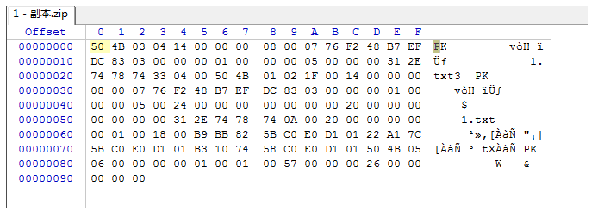
压缩源文件数据区：
50 4B 03 04：这是头文件标记
14 00：解压文件所需 pkware 版本
00 00：全局方式位标记（有无加密）
08 00：压缩方式
07 76：最后修改文件时间
F2 48：最后修改文件日期
……
压缩源文件目录区：
50 4B 01 02：目录中文件文件头标记(0x02014b50)
1F 00：压缩使用的 pkware 版本
14 00：解压文件所需 pkware 版本
00 00：全局方式位标记（有无加密，这个更改这里进行伪加密，改为09 00打开就会提示有密码了）
08 00：压缩方式
07 76：最后修改文件时间
F2 48：最后修改文件日期
……
综上所述，如果把第二个加密标记位的00 00改为09 00，打开就会提示有密码：
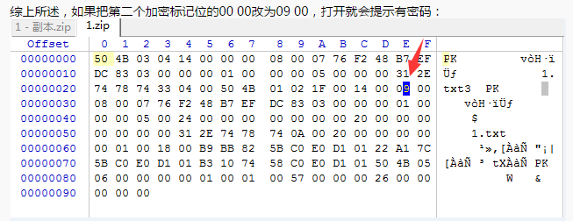

于是乎，这样就达到了zip伪加密的目的，可是这里又有一个疑问了，你可能会问，为什么改成09，而不是其他的数字呢，其实改成09只是举的一个例子，只要末位是奇数，就代表加密，反之，末位是偶数代表未加密（可以自行尝试一下）。
实验要求：
1、掌握ZIP伪加密原理，得到“实验四.zip”中的Flag值，写在实验报告上。
2、要求加密任意文件“***.zip”，使用Zip伪加密对齐进行伪加密。
注：使用工具“winhex”。

